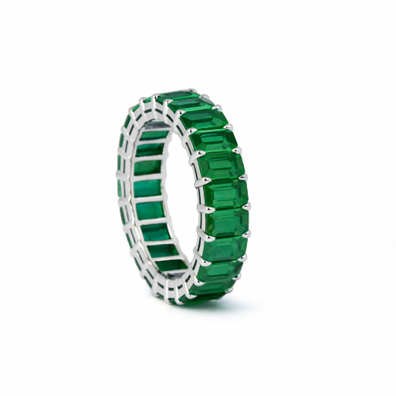
Italiano 🇮🇹
Anello a Fascia Con 9.20 Ct di Smeraldi Vivid Green Taglio Smeraldo Montati In Oro Bianco 18K
Elegante anello a fascia realizzato in oro bianco 18K, impreziosito da 23 smeraldi naturali taglio smeraldo dal colore verde intenso e vivido. Ogni pietra, dal peso di circa 0,40 Ct, è stata accuratamente selezionata per garantire uniformità di proporzioni e tonalità, creando un effetto continuo e armonioso per un totale di circa 9,20 carati. La struttura avvolgente esalta la brillantezza delle gemme, rendendo questo anello un gioiello raffinato e di forte presenza. Misura 7 US / 54 EU.

English 🇬🇧
9.20 Ct Natural Emerald Vivid Green Eternity Band Ring In 18K White Gold
Refined full eternity band crafted in 18K white gold, set with 23 natural emerald cut emeralds displaying a vivid, intense green color. Each stone weighs approximately 0.40 Ct and has been carefully selected to ensure perfect consistency in size and color, resulting in a harmonious and continuous look totaling about 9.20 Carats. The design enhances the brilliance of the gemstones, making this ring a refined and striking piece. Ring size 7 US / 54 EU.

